BÀI THỰC TẬP SỐ 6
KIỂM TRA MÁY KHỞI ĐỘNG ĐIỆN Ô TÔ

  - Mục tiêu:
Sau khi học xong bài này, người học có khả năng:
- Kiểm tra được các bộ phận của máy khởi động điện ô tô.
- Đảm bảo an toàn cho người và thiết bi.
  - Yêu cầu:
- SV phải nắm được cấu tạo, nguyên lý hoạt động của máy khởi động.
- SV phải kiểm tra được máy khởi động.
- Sử dụng các dụng cụ thuần thục để đảm bảo an toàn cho người và thiết bị.
  - Thiết bị, dụng cụ:
- Máy khởi động.
- Đồng hồ VOM, dây điện, khay.
- Ắc quy.
- Đồ nghề thích hợp.
  - Quy trình thực hiện:
- Bước 1: Vệ sinh
- Làm sạch công tắc từ bằng giẻ
- Bước 2: Kiểm tra bằng quan sát
- Kiểm tra xem các cực 30, 50, C có bẩn, cháy không, cách điện tốt hay không.
- Bước 3: Kiểm tra chạm vỏ
- Bước 4: Thử chức năng kéo, giữ của công tắc từ
Thử chức năng kéo:
- Tháo dây dẫn của cuộn dây sta-to ra khỏi cực C để tránh cho máy đề không quay.
- Nối cực dương của ắc quy vào cực 50.
- Nối cực âm của ắc quy vào thân máy đề và cực C (đầu thử A), và kiểm tra xem bánh răng chủ động có chạy ra không.
- Gợi ý: Khoá điện tạo ra trạng thái vị trí START một cách nhân tạo. Sau đó hãy làm cho dòng điện chạy đến cuộn kéo và cuộn giữ và kiểm tra rằng bánh răng chủ động chạy ra. Nếu bánh răng chủ động không chạy ra, hãy thay cụm công tắc từ máy đề.
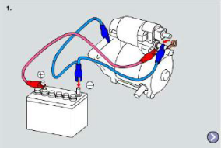
Hình 6.1: Thử chức năng kéo
Thử chức năng giữ
- Tháo đầu đo A ra khỏi cực C khi bánh răng chủ động đã nhảy ra sau khi thử chức năng kéo.
- Kiểm tra xem bánh răng có giữ ở vị trí ngoài hay không.
- Gợi ý: Tháo đầu thử A, mà nối cực âm của ắc quy và cực C, ra khỏi cực C
sẽ cắt dòng điện chạy vào cuộn kéo và làm cho dòng điện chỉ chạy vào cuộn giữ. Nếu bánh răng chủ động không giữ ở vị trí ngoài, hãy thay cụm công tắc từ máy đề.
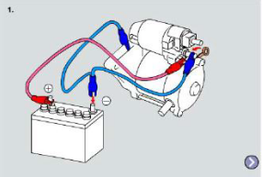
Hình 6.2: Thử chức năng giữ

